

INFORME TÉCNICO DE FISCALIZACIÓN AMBIENTAL

Fiscalización Ambiental

INMOBILIARIO MACRO PILAUCO II

DFZ-2019-53-X-RCA

MES MAYO

 | Nombre | Firma
Aprobado | Ivonne Mansilla G.
Elaborado | Patricia Aros B.

Contenido

1 RESUMEN 2
2 IDENTIFICACIÓN DE LA UNIDAD FISCALIZABLE 4
2.1 Antecedentes Generales 4
2.2 Ubicación y Layout 4
3 INSTRUMENTOS DE CARÁCTER AMBIENTAL FISCALIZADOS 6
4 ANTECEDENTES DE LA ACTIVIDAD DE FISCALIZACIÓN 6
4.1 Motivo de la Actividad de Fiscalización 6
4.2 Materia Específica Objeto de la Fiscalización Ambiental 6
4.3 Aspectos relativos a la ejecución de la Inspección Ambiental 7
4.3.1 Ejecución de la inspección 7
4.3.2 Esquema de recorrido 7
4.3.3 Detalle del Recorrido de la Inspección 8
4.4 Revisión Documental 9
4.4.1 Documentos Revisados 9
5 HECHOS CONSTATADOS. 11
5.1 “Protección al Patrimonio Cultural” 11
5.2 "Manejo de Residuos" ……………………………………………………………………………………………………………………..26
5.3 "Calidad de aguas Estero Pilauco" …………………………………………………………………………………………………..34
6. OTROS HECHOS 36
7 CONCLUSIONES 41
8 ANEXOS 47

RESUMEN

El presente documento da cuenta de los resultados de la actividad de fiscalización ambiental realizada por la Superintendencia del Medio Ambiente Oficina Los Lagos, en conjunto al Consejo de Monumentos Nacionales, a la unidad fiscalizable “Inmobiliario Macro Pilauco II”, localizada en sector Pilauco, comuna de Osorno Provincia de Osorno, Región de Los Lagos. La actividad de inspección fue desarrollada durante el día 2 de abril de 2019 (Ver anexo 1 acta de inspección ambiental).

El proyecto que compone la unidad fiscalizable y que fue fiscalizado durante el desarrollo de la actividad, consiste en un proyecto inmobiliario “Desarrollo Inmobiliario Macro Pilauco II, Etapa 1 Lote A”, cuya RCA corresponde a la N°157 del 13 de abril de 2018. Según lo expuesto en la DIA, el proyecto evaluado corresponde a la primera etapa de dos, la que a su vez está subdividido en 5 lotes. El proyecto tiene por objetivo otorgar una oferta habitacional dentro de la comuna de Osorno, perteneciente a la Región de Los Lagos, a través de un proyecto inmobiliario de categoría DFL-2 que se desarrolla en una superficie de 44,07 hectáreas. Este proyecto contempla en la construcción de un total de 243 viviendas en 7,72 hectáreas. La fase de construcción para esta etapa se inició el segundo semestre del 2016 (octubre) y se proyecta con fecha de término para el segundo semestre del 2019 (julio).

En el marco de la actividad de fiscalización realizada el día 2 de abril del año en curso, la oficina regional a través del Memo N° 18 de fecha 25 de abril del presente año, solicito al Superintendente del Medio Ambienta ordenar medidas de detención de dicho proyecto. El día 13 de mayo 2019 el Tercer Tribunal Ambiental autoriza la medida provisional preprocedimental prevista en la letra d) del art. 48 de la Ley Orgánica de la Superintendencia del Medio Ambiente, esto es:

- Disponer la detención parcial de las actividades que Galilea S.A. de Ingeniería y Construcción, por sí o por medio de terceros, se encuentre desarrollando en el proyecto «Desarrollo Inmobiliario Macro Pilauco II, etapa 1, Lote A», aprobado mediante la Resolución de Calificación Ambiental N° 157, de 13 de abril de 2018, de la Comisión de Evaluación de la Región de Los Lagos, cuyo titular es Galilea S.A. de Ingeniería y Construcción. Esta detención solo se autoriza en lo que dice relación con el movimiento de tierra, esto es, excavaciones, escarpe, nuevas construcciones, depósito de maquinarias, insumos, residuos, tránsito de vehículos y maquinaria pesada, y similares.

- Autorizar la medida provisional preprocedimental prevista en la letra d) del art. 48 de la Ley Orgánica de la Superintendencia del Medio Ambiente, de disponer la detención total de actividades que Galilea S.A. de Ingeniería y Construcción, por sí o por medio de terceros, se encuentre desarrollando en la Etapa 2 (Lotes B, C y D) del Proyecto, ubicado en ruta Pilauco U-150, comuna de Osorno.

Las materias relevantes objeto de la fiscalización incluyeron: Protección al Patrimonio Cultural, Manejo de Residuos y Calidad de Aguas del Estero Pilauco.

Entre los hechos constatados que representan hallazgos se encuentran:

- No contar con informes sobre la Caracterización Paleo-arqueológica que cuente con la conformidad del Consejo de Monumentos Nacionales; informe que debe ser elaborado por un arqueólogo (a) o licenciado (a) en arqueología; e Informe final de monitoreo debe dar cuenta de las actividades realizadas, y de haberse detectado sitios arqueológicos, incluir la información de rescate correspondiente.

Lo anterior, cobra especial relevancia dado que las obras del proyecto Desarrollo Inmobiliario Macro Pilauco II, han generado intervenciones al componente arqueológico, tanto a nivel del sitio Macropilauco, identificado en el marco de la fiscalización ambiental, como probablemente también en el área del proyecto (ya construido), donde no se efectuó la debida evaluación del componente arqueológico y que hoy no es factible evaluar a través del mecanismo de inspección visual. Cabe mencionar que pese a que el sitio Macropilauco, se emplaza en la superficie prospectada en el marco de la DIA del proyecto, el mismo no fue debidamente informado durante la evaluación.

En concreto la intervención al sitio Macropilauco, producto del escarpe y acopio de material de construcción y desechos, generaron la alteración del sitio arqueológico y la pérdida de contexto arqueológico. (lo resaltado es nuestro).

- No contar con Informe trimestral de la calidad de las aguas del Estero Pilauco en la zona de descarga, para los parámetros oxígeno disuelto, conductividad eléctrica, sólidos suspendidos y turbidez, además de un registro fotográfico del cauce durante la etapa de construcción.

- Acopio de residuos sólidos no peligrosos sin contar con una resolución sanitaria, y en un área distinta a la definida en la Declaración de Impacto Ambiental.

- Inicio de trabajos, movimientos de tierra y escarpe, en Lote B, el cual no ha sido evaluado ambientalmente.

IDENTIFICACIÓN DE LA UNIDAD FISCALIZABLE

Antecedentes Generales
Identificación de la Unidad Fiscalizable:  Inmobiliario Macro Pilauco II | Estado operacional de la Unidad Fiscalizable:  Construcción
Región: Los Lagos | Ubicación específica de la unidad fiscalizable:  E 659220.03  N 5508145.01
Provincia: Osorno
Comuna: Osorno
Titular(es) de la unidad fiscalizable: Galilea S.A de ingeniería y Construcción | RUT o RUN: 94636000-7
Domicilio titular(es):  Tres oriente N° 1424, Talca | Correo electrónico: atapia@galilea.cl
Domicilio titular(es):  Tres oriente N° 1424, Talca | Teléfono: 71 2 514400
Identificación representante(s) legal(es):  Álvaro Tapia Bravo | RUT o RUN:  9.036.961-k
Domicilio representante(s) legal(es):  Tres Oriente N° 1424, Talca | Correo electrónico:  atapia@galilea.cl
Teléfono:
71 2 514400

Ubicación y Layout
Figura 1. Mapa de ubicación local (Fuente: Google eath)
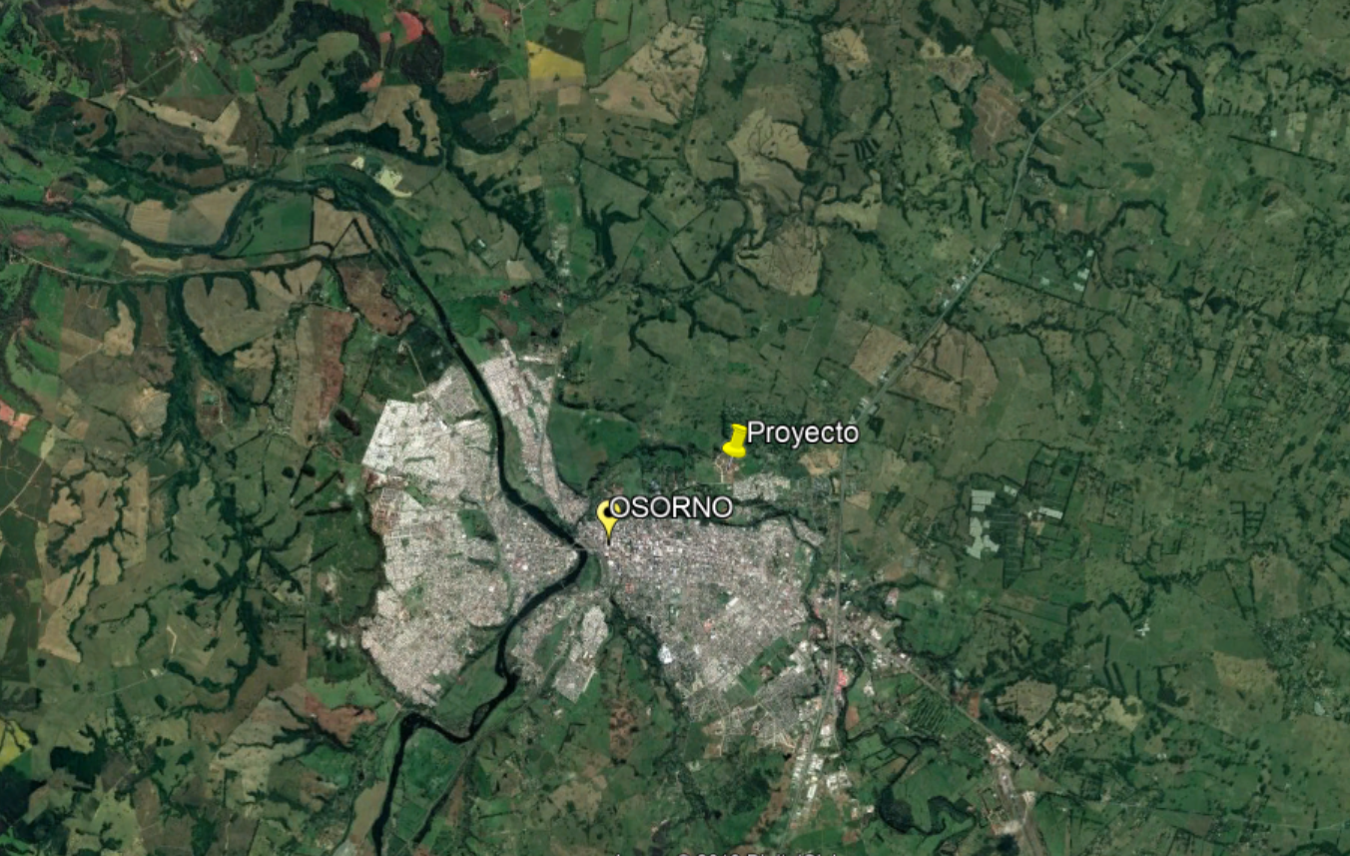
Coordenadas UTM de referencia: DATUM WGS 84 | Huso:18 | UTM N: 5508145.01 | UTM E: 659220.03
Ruta de acceso: Ciudad de Osorno, ingreso por su entrada Norte de la Ruta 5 Sur y al Camino a Pilauco, que finaliza con el acceso al proyecto en el kilómetro 2 aproximadamente.

Figura 2. Layout del proyecto (Fuente: DIA Desarrollo Inmobiliario Macro Pilauco II, Etapa 1 loteo A

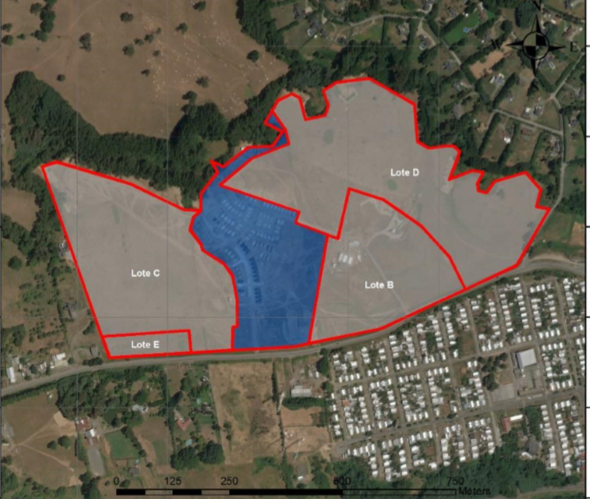

INSTRUMENTOS DE CARÁCTER AMBIENTAL FISCALIZADOS

Identificación de Instrumentos de Carácter Ambiental fiscalizados.

N° | Tipo de instrumento | N°/  Descripción | Fecha | Comisión/ Institución | Título | Comentarios
1 | RCA | 157 | 13 de abril 2018 | Comisión de evaluación Ambiental | Desarrollo Inmobiliario Macro Pilauco II, Etapa 1 Lote A | -----

ANTECEDENTES DE LA ACTIVIDAD DE FISCALIZACIÓN

Motivo de la Actividad de Fiscalización

Motivo |  | Descripción
X | Programada | “Según Resolución SMA N°1637/2019 que fija Programa y Subprogramas Sectoriales de Fiscalización Ambiental de Resoluciones de Calificación Ambiental para el año 2019”.
 | No programada |  | Denuncia
 | No programada |  | Autodenuncia
 | No programada |  | De Oficio
 | No programada |  | Otro
 | No programada | Detalles: Fiscalización subprogramada con el Consejo de Monumentos Nacionales

Materia Específica Objeto de la Fiscalización Ambiental

- Protección al Patrimonio Cultural
- Manejo de Residuos
- Calidad de Aguas del Estero Pilauco

Aspectos relativos a la ejecución de la Inspección Ambiental

Ejecución de la inspección

Existió oposición al ingreso: No | Existió auxilio de fuerza pública: No
Existió colaboración por parte de los fiscalizados: Si | Existió trato respetuoso y deferente: Si
Observaciones: --------

Esquema de recorrido

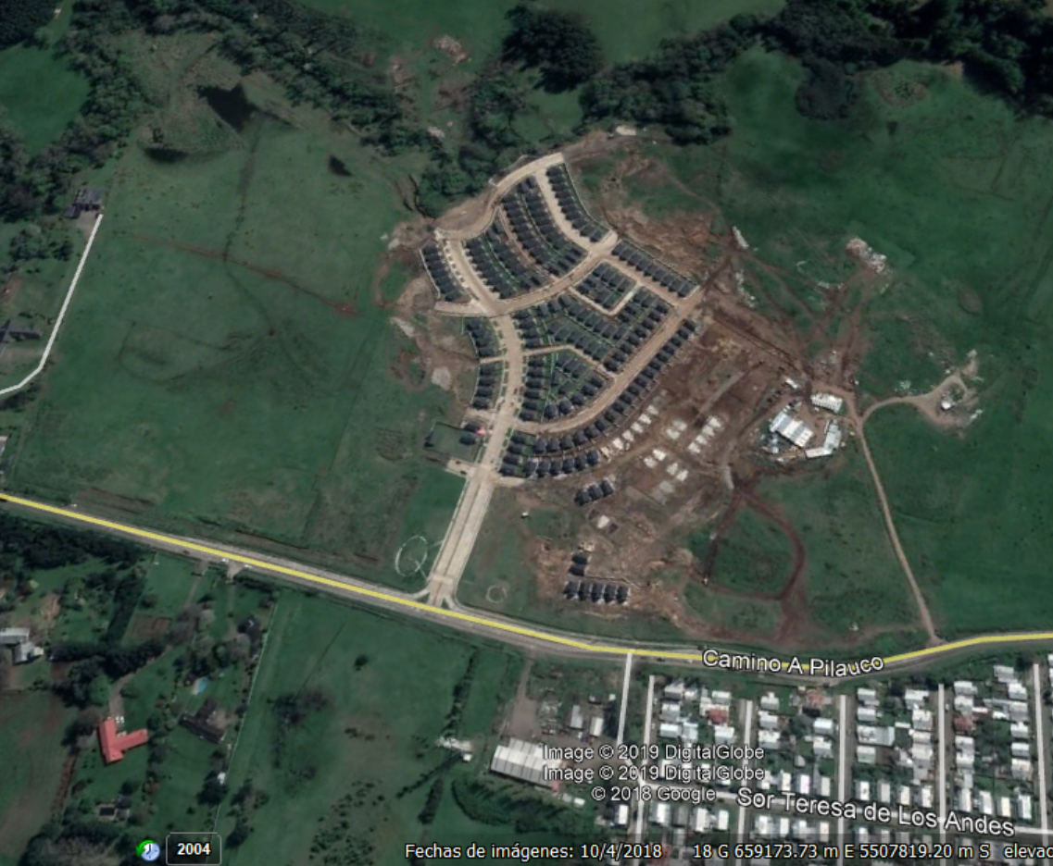
3
2
1

Detalle del Recorrido de la Inspección

Primer día de inspección (02/04/2019)

N° de estación | Nombre/ Descripción de estación
1 | Oficina
2 | Sitio de disposición transitorio de residuos solidos
3 | Superficie con fragmentos cerámicos

Revisión Documental

Documentos Revisados

ID | Nombre del documento revisado | Origen/ Fuente | Organismo encomendado | Observaciones
1 | Carta Titular | Documentación solicitada a través del acta de fiscalización, con un plazo de 3 días hábiles (5 de abril 2019):  1)Registro de monitoreo arqueológico desde el 13 de abril del 2018;  2)Informe de Monitoreo Arqueológico desde abril 2018;  3)Registro de charlas de inducción arqueológicas;  4) Informe de excavación Paleonarqueológicas y permiso de intervención arqueológica  5)Registro de generación transporte y disposición de residuos | --------- | Titular ingresa información a la SMA con fecha 11 de abril de 2019. Información entregada esta fuera de plazo y no se entrega la información solicitada en acta del día 2 de abril 2019.
2 | Minuta de Hallazgo Arqueológico | Consejo de Monumentos Nacionales | Consejo Monumento Nacionales | Minuta realizada por el Consejo de Monumentos Nacionales en el marco del Memorandum N°018 de fecha 25.04.2019 que solicita Medida Provisional pre-procedimental que indica.
3 | A late Pleistocene human footprint from the Pilauco archaeological site, northern Patagonia, Publicación de Investigación 24 de abril de 2019. https://journals.plos.org/plosone/article?id=10.1371/journal.pone.0213572 | Investigadores Karen Moreno, Juan Enrique Bostelmann, Cintia Macías, Ximena Navarro-Harris, Ricardo De Pol-Holz, Mario Pino. | --------- | Estudio que describe el descubrimiento de una estructura sedimentaria singular que corresponde a una icnita que fue excavada en el sitio paleoarqueológico de Pilauco (Osorno, Chile). La traza fósil está asociada con huesos de megafauna, material vegetal y herramientas líticas unifaciales.
4 | Carta Titular | Documentos pendientes de entregar por parte del titular para proyecto “Macro Pilauco II, Etapa 1 Lote A”, Osorno, Región de Los Lagos | -------- | Titular ingresa información a la SMA con fecha 13 de mayo de 2019. Información entregada esta fuera de plazo y no se entrega la información solicitada en acta del día 2 de abril 2019, información corresponde a las acciones realizadas posterior a la fiscalización.

HECHOS CONSTATADOS.

“Protección al Patrimonio Cultural”

Número de hecho constatado: 1 | Estación N°: 1-3
Documentación Revisada: 1-2-3

Exigencia (s):

Extracto RCA N° 157/2018 Considerando 8.2:

Condición “Monitoreo Paleo-arqueológico”
Impacto asociado | Alteración de sitios con valor paleo-arqueológico
Fase del Proyecto a la que aplica | Construcción
Objetivo, descripción y justificación | Implementar una caracterización Paleo-arqueológica, durante la etapa de construcción, de los depósitos sub-superficiales del área del proyecto a través de la implementación de calicatas (Punto 3.2.1 página 11 de la Guía de Informes Paleontológicos del Consejo de Monumentos Nacionales), las que deberán ser abordadas a partir de la elaboración de una metodología mixta que permita evaluar tanto el componente paleontológico como arqueológico.  De acuerdo a los resultados obtenidos en la excavación de estas labores, el Consejo de Monumentos Nacionales evaluará las medidas más apropiadas para proteger este sitio, siempre considerando su cercanía o coincidencia con las obras del proyecto.
Lugar, forma y oportunidad de implementación | Área del proyecto, siguiendo la Guía respectiva y antes de entrar en etapa construcción el proyecto.
Indicador que acredite su cumplimiento | Informe de Caracterización Paleo-arqueológica que cuente con la conformidad del Consejo de Monumentos Nacionales
Forma de control y seguimiento | Envío de Informe de Caracterización Paleo-arqueológica que cuente con la conformidad del Consejo de Monumentos Nacionales y enviado a la SMA

Extracto RCA N° 157/2018 Considerando 8.3

Condición “Monitoreo Arqueológico”
Impacto asociado | Alteración de sitios con valor -arqueológico
Fase del Proyecto a la que aplica | Construcción
Objetivo, descripción y justificación | De acuerdo a los antecedentes arqueológicos existentes, el área de emplazamiento del proyecto es altamente susceptible a presentar evidencias arqueológicas, por lo que se deberá implementar un monitoreo arqueológico permanente, por arqueólogo(a) y/o licenciado(a) en arqueología, por cada frente de trabajo, durante las obras de escarpe del terreno y en todas las actividades que consideren cualquier tipo de remoción a nivel superficial y/o sub superficial (lo resaltado es nuestro)
Lugar, forma y oportunidad de implementación | A partir de esta actividad se deberá remitir a la Superintendencia del Medio Ambiente un informe mensual de la actividad elaborado por el profesional, el que deberá incluir los siguientes antecedentes:  a) Plan mensual de trabajo de la constructora y copia de libro de obras, donde se especifique los días y actividades monitoreadas por el arqueólogo.  b) Descripción de las actividades de supervisión arqueológica de cada uno de los frentes de excavación evaluados durante el mes, especificando fecha.  c) Planimetría a escala de las obras y actividades del proyecto, en relación al estado de avance de las mismas y las áreas monitoreadas por el arqueólogo.  d) Registro fotográfico (de alta resolución) de los distintos frentes de excavación y sus etapas de avances.  e) De evidenciarse restos arqueológicos, incorporar:  - Ficha de registro arqueológico con fotografías panorámicas y específicas de los hallazgos (de alta resolución).  - Descripción detallada del estado de conservación y el grado de afectación que ocasionaron las obras.  - Medidas de protección y/o conservación implementadas.  - Constancia de aviso del hallazgo a este Consejo, de acuerdo a lo establecido en el Art. 26° de la Ley 17.288 de Monumentos Nacionales.  -El informe final de monitoreo debe dar cuenta de las actividades realizadas, y de haberse detectado sitios arqueológicos, incluir la información de rescate correspondiente. En estos casos se incluirá una revisión bibliográfica de la zona, el análisis (por tipo de materialidad) y la conservación de todos los materiales arqueológicos que se encuentren motivo de esta actividad. Se debe recordar que para los rescates de hallazgos no previstos que aparezcan durante el monitoreo o en otra instancia, se deberá solicitar el permiso de intervención arqueológica, según el Artículo 7° del Reglamento de Excavación, establecida en la Ley 17.288 de Monumentos Nacionales.  -De recuperarse materiales arqueológicos, la propuesta de destinación definitiva deberá ser indicada al momento de entregar el informe final del monitoreo, para lo cual, se remitirá un documento oficial de la institución museográfica aceptando la eventual destinación. Se deben solventar los gastos de análisis, conservación y embalaje del material arqueológico, así como su traslado a la institución receptora
Indicador que acredite su cumplimiento | Informe Mensual elaborado por profesional competente.
Forma de control y seguimiento | Informe enviado la Superintendencia del Medio Ambiente un informe mensual.

Extracto RCA N° 157/2018 Considerando 8.4

8.4 Condición “Charlas de Inducción”
Impacto asociado | Alteración de sitios con valor -arqueológico
Fase del Proyecto a la que aplica | Construcción
Objetivo, descripción y justificación | De acuerdo a los antecedentes arqueológicos existentes, el área de emplazamiento del proyecto es altamente susceptible a presentar evidencias arqueológicas.  Realizar charlas de inducción-por el arqueólogo(a) o licenciado(a) en arqueología- a todos los trabajadores del proyecto sobre el componente arqueológico que se podría encontrar en el área y los procedimientos a seguir en caso de hallazgo. Se deberá remitir en los informes de monitoreo los contenidos de la inducción realizada y la constancia de asistentes a la misma con la firma de cada trabajador.
Lugar, forma y oportunidad de implementación | En etapa previa al inicio de obras, realizar charlas a todos los trabajadores, dejando constancia de su realización.
Indicador que acredite su cumplimiento | Informe elaborado por profesional competente.
Forma de control y seguimiento | Informe enviado la Superintendencia del Medio Ambiente

Extracto RCA N° 157/2018 Considerando N°5.6 : Referido a la presentación de antecedentes que justifican la inexistencia de los efectos, características y circunstancias del artículo 11 de la Ley 19.300:

“Sobre la inexistencia de alteración de monumentos, sitios con valor antropológico, arqueológico, histórico y, en general, los pertenecientes al patrimonio cultural”
Impacto ambiental | Alteración de monumentos, sitios con valor antropológico, arqueológico, histórico y, en general, los pertenecientes al patrimonio cultural
Existencia de monumentos sitios con valor antropológico, arqueológico, histórico y, en general, los pertenecientes al patrimonio cultural. | Según los antecedentes entregados en el proceso de evaluación ambiental no habrá un impacto monumentos sitios con valor antropológico, arqueológico, histórico y, en general, los pertenecientes al patrimonio cultural.
De justificarse que en el área o espacio geográfico no existe patrimonio cultural, se descarta de plano la generación o presencia de una alteración de dicho patrimonio.
Los siguientes antecedentes justifican que el proyecto o actividad no genera o presenta alteración de monumentos, sitios con valor antropológico, arqueológico, histórico, y en general, los pertenecientes al patrimonio cultural, en consideración a lo dispuesto en el artículo 10 del Reglamento del SEIA:
a) La magnitud en que se remueva, destruya, excave, traslade, deteriore, intervenga o se modifique en forma permanente algún Monumento Nacional de aquellos definidos por la Ley N°17.288. | Según los antecedentes tenidos a la vista no se generará un impacto sobre este componente, el cual se refuerza con el Informe de Inspección arqueológica cuyo estudio tuvo como objetivos caracterizar los aspectos referidos a la presencia de elementos patrimoniales en el área de influencia del proyecto. Es importante señalar que durante la inspección arqueológica no se registraron restos culturales de carácter prehispánico y/o histórico, por lo cual durante los trabajos no debiesen producir alteración del Patrimonio Cultural.
b) La magnitud en que se modifique o deteriore en forma permanente construcciones, lugares o sitios que por sus características constructivas, por su antigüedad, por su valor científico, por su contexto histórico o por su singularidad, pertenecen al patrimonio cultural, incluido el patrimonio cultural indígena. | Dentro del área de emplazamiento del proyecto, no se encuentran construcciones, lugares o sitios que pertenezcan al patrimonio cultural, incluyendo el patrimonio cultural indígena, de acuerdo a los antecedentes presentados en Anexo 6 respectivamente.
c) La afectación a lugares o sitios en que se lleven a cabo manifestaciones propias de la cultura o folclore de algún pueblo, comunidad o grupo humano, derivada de la proximidad y naturaleza de las partes, obras y/o acciones del proyecto o actividad, considerando especialmente a los grupos humanos indígenas. | En el área de influencia del proyecto no se han identificado lugares o sitios donde se lleven a cabo manifestaciones habituales propias de la cultura o folklore de alguna comunidad o grupo humano, en especial aquellas asociadas a pueblos indígenas.
Extracto RCA N° 157/2018 Considerando N° 7, Referido al cumplimiento de la normativa de carácter ambiental aplicable:

Ley 17.288 y DS 484/1990
Componente/materia: | Patrimonio Cultural
Norma | Ley 17.288 y su Reglamento DS 484/1990 sobre excavaciones y/o prospecciones arqueológicas, antropológicas y paleontológicas.
Fase del proyecto a la que aplica o en la que se dará cumplimiento | Construcción
Parte, obra o acción a la que aplica | A todo el proyecto
Forma de cumplimiento | No afectación al patrimonio cultural
Indicador que acredita su cumplimiento | Registro de Aviso en caso algún hallazgo ante el Gobernador de la Provincia.
Organismo fiscalizador | Consejo de Monumentos Nacionales

Hecho (s):

- Se comenzó la fiscalización en las oficinas de la Constructora Pehuenche Limitada, constructora a cargo de la construcción de las viviendas del Lote A, el cual fue evaluado ambientalmente. Para llegar a las oficinas se debió ingresar por el camino de tierra que es adyacente al Lote B. Al ingresar a este camino, se constata que se realizan en el sector del lote B movimiento de tierra, excavación y corte de una loma; trabajos que están siendo realizados por la empresa constructora a cargo del proyecto.

- Se constata en terreno que el proyecto, etapa I, lote A se encuentra en su fase de término; quedando por construir de la etapa 1 Lote A las etapas 21,22 y 23, correspondiente a 2 calles y 24 casas.

- Se verifica que respecto de la charlas de inducción a los trabajadores el titular no ha informado a la SMA los antecedentes de estas actividades, ni tampoco en terreno no entrego antecedentes que permitan verificar el cumplimiento de las charlas de inducción a los trabajadores, lo que además se corrobora a través de la documentación ingresada que el titular a esta Superintendencia.

- Debido al estado de avance del proyecto, en el Lote A, etapa I, no fue factible efectuar por parte de las profesionales del Consejo de Monumentos Nacionales la evaluación arqueológica in situ del proyecto, no obstante, se constató la existencia de un yacimiento arqueológico emplazado en el lote D, a una distancia máxima de 70 m del área del proyecto aprobado con RCA. Esta corresponde a un área altamente intervenida por un escarpe, acopio de material de construcción y desechos por la construcción del Lote A. (lo resaltado es nuestro).

- Se constata en el sector Lote D, lugar donde acopian los residuos de la construcción del Lote A y en sus cercanías, una dispersión de materiales arqueológicos, en una superficie de alrededor de 60 m2, no obstante es muy probable que el yacimiento tenga una superficie mayor debido a que la inspección no constituyó una inspección superficial sistemática de toda el área, sino que se enfocó al sector inmediato de las intervenida por escarpe y acopio de material de construcción y desechos, lo que también incidió en los factores de visibilidad de la inspección. (lo resaltado es nuestro)

- Cabe indicar que la relevancia paleo-arqueológica del área fue señalada por el Consejo de Monumentos Nacionales durante todo el proceso de evaluación, dado por el emplazamiento del proyecto en un área altamente susceptible de presentar yacimientos arqueológicos y/o Paleontológicos dada su cercanía con el sitio paleo-arqueológico Pilauco, el cual da cuenta de ocupaciones finipleistocénicas en el área, no obstante el hallazgo del sitio arqueológico Macropilauco, el cual es asignable crono-culturalmente a poblaciones alfareras, del holoceno tardío, da cuenta de una extensión ocupacional del espacio a lo largo del tiempo, lo que permite interpretar que probablemente el área, asociada al río Damas y estero Pilauco se constituye como un espacio favorable para el asentamiento humano y que permitiría documentar una secuencia ocupacional del área.

- Así mismo, cabe destacar la importancia arqueológica y paleontológica del sector Pilauco debido a las publicaciones científicas realizadas por el Dr. Mario Pino y su equipo “Una Huella Humana del Pleistoceno tardío del Sitio Arqueológico de Pilauco, Patagonia Norteña, Chile”. Publicación Investigación 24 de abril de 2019., la cual pone de manifiesto el descubrimiento de una estructura sedimentaria singular que corresponde a una icnita que fue excavada en el sitio paleoarqueológico de Pilauco (Osorno, Chile). La traza fósil está asociada con huesos de megafauna, material vegetal y herramientas líticas unifaciales.

- Lo anterior, cobra especial relevancia, dado que el titular declara en la DIA que el área de emplazamiento del proyecto no se afectará a monumentos y/o áreas protegidas, sean naturales o históricos. Por esta misma razón, el área de influencia identificada para el componente arqueológico es solo al área de emplazamiento del proyecto general, es decir 44,07 hectáreas. Señala que durante la inspección arqueológica no se registraron restos culturales de carácter prehispánico y/o histórico, por lo cual durante los trabajos no debiesen producir alteración del Patrimonio Cultural.

- En terreno además, el titular no otorgó antecedentes que permitan verificar el cumplimiento de las medidas de seguimiento ambiental en lo que respecta a los informes mensuales comprometidos en la RCA

- Así mismo, en gabinete se constata que el titular no remitió a la Superintendencia del Medio Ambiente el informe mensual de la actividad elaborado por el profesional arqueólogo o licenciado en arqueología, el que debe incluir los siguientes antecedentes: Plan mensual de trabajo de la constructora y copia de libro de obras, donde se especifique los días y actividades monitoreadas por el arqueólogo, Descripción de las actividades de supervisión arqueológica de cada uno de los frentes de excavación evaluados durante el mes, especificando fecha, Planimetría a escala de las obras y actividades del proyecto, en relación al estado de avance de las mismas y las áreas monitoreadas por el arqueólogo, Registro fotográfico (de alta resolución) de los distintos frentes de excavación y sus etapas de avances, de evidenciarse restos arqueológicos, incorporar: Ficha de registro arqueológico con fotografías panorámicas y específicas de los hallazgos (de alta resolución), Descripción detallada del estado de conservación y el grado de afectación que ocasionaron las obras, Medidas de protección y/o conservación implementadas, Constancia de aviso del hallazgo a este Consejo, de acuerdo a lo establecido en el Art. 26° de la Ley 17.288 de Monumentos Nacionales.

- En el acta de fiscalización se solicitó al titular el documento informe de caracterización Paleo -arqueológica. Dentro de lo enviado por éste se constata que no realizó el informe Paleo- arqueológica indicado en la RCA, el que además debía contar con la conformidad del Consejo de Monumentos Nacionales.

Registros
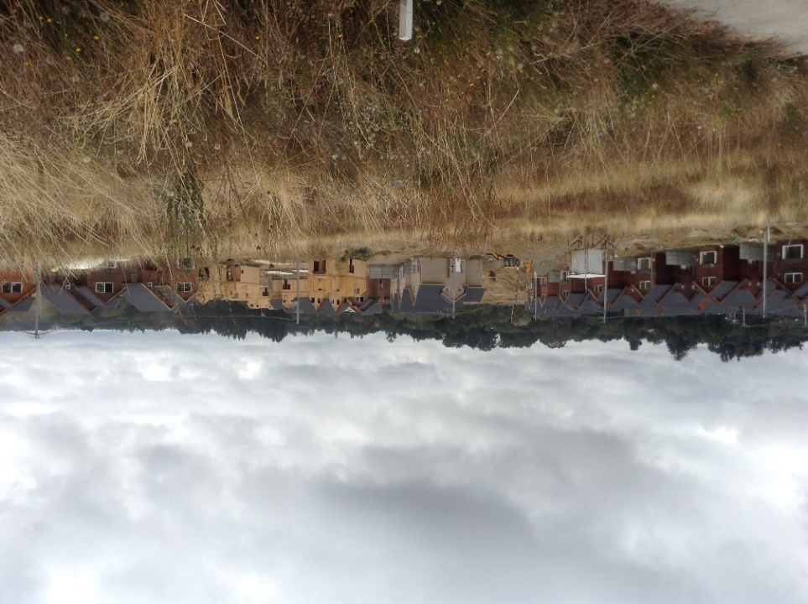 |  |  | 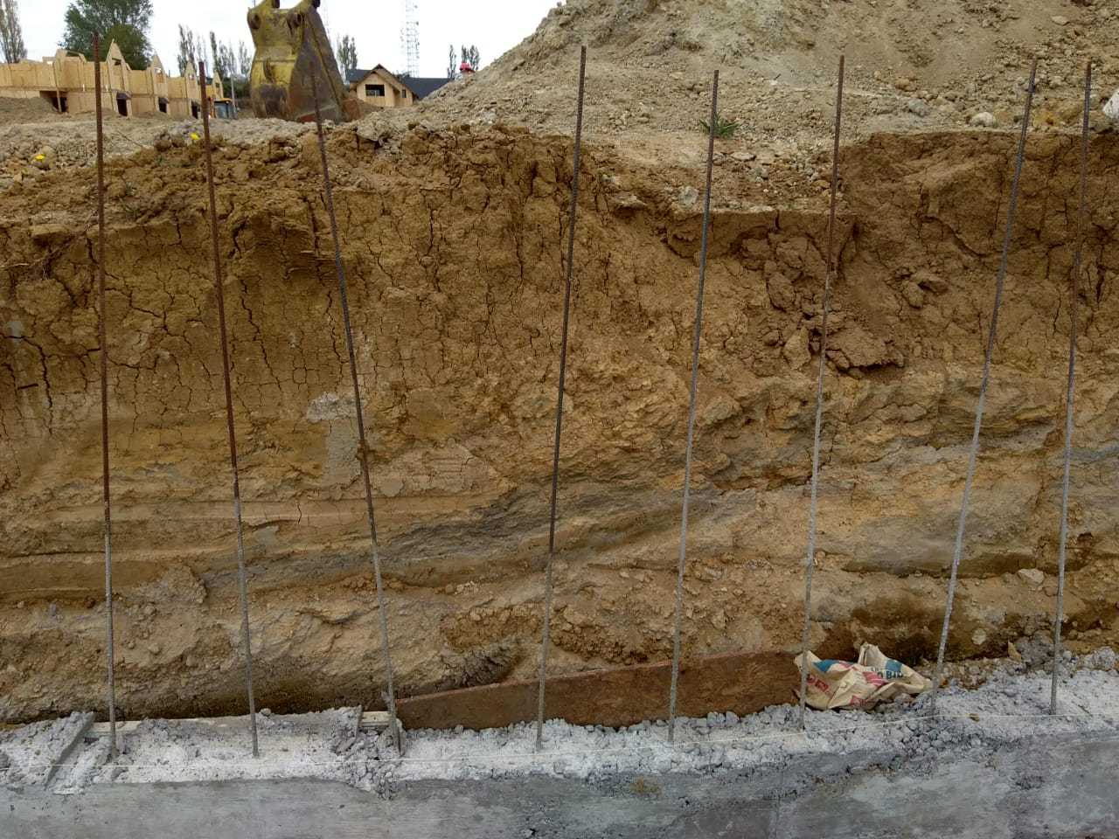
Fotografía. 1 | Fecha: 02-04-2019 |  | Fotografía .: 2 | Fecha: 02-04-2019
Coordenadas UTM DATUM WGS84 HUSO 18 | Norte: 5507982.57 | Este: 659191.41 | Coordenadas DATUM WGS84 HUSO 18 | Norte: 5508197.41 | Este: 659356.47
Descripción del medio de prueba: Fotografía permite observar las últimas casas en construcción de la Etapa 1 Lote A; también se observa maquinaria trabajando (destacado con circulo de color azul) |  |  | Descripción del medio de prueba: Se puede observar las últimas viviendas que se están construyendo al igual que la construcción de la contención en una de las calles que se encuentran en construcción.

Registros

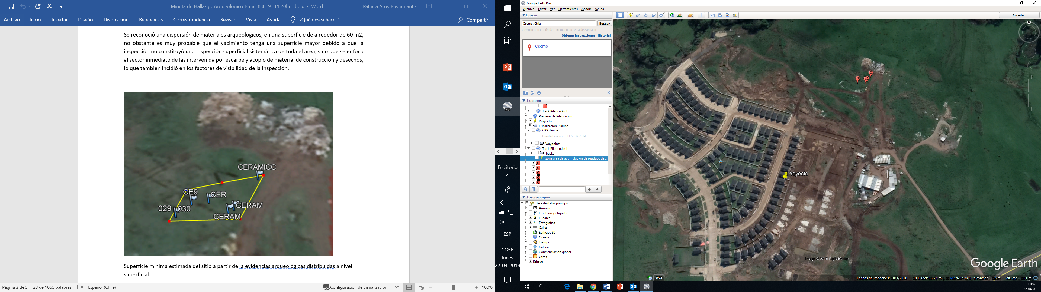
Imagen 3 | Fecha: 02-04-2019
Coordenadas UTM DATUM WGS84 HUSO 18 | Norte: 5508271 | Este: 659390.00
Descripción del medio de prueba: Imagen muestra la superficie donde fueron encontradas las evidencias arqueológicas distribuidas a nivel superficial en el Lote D

Registros
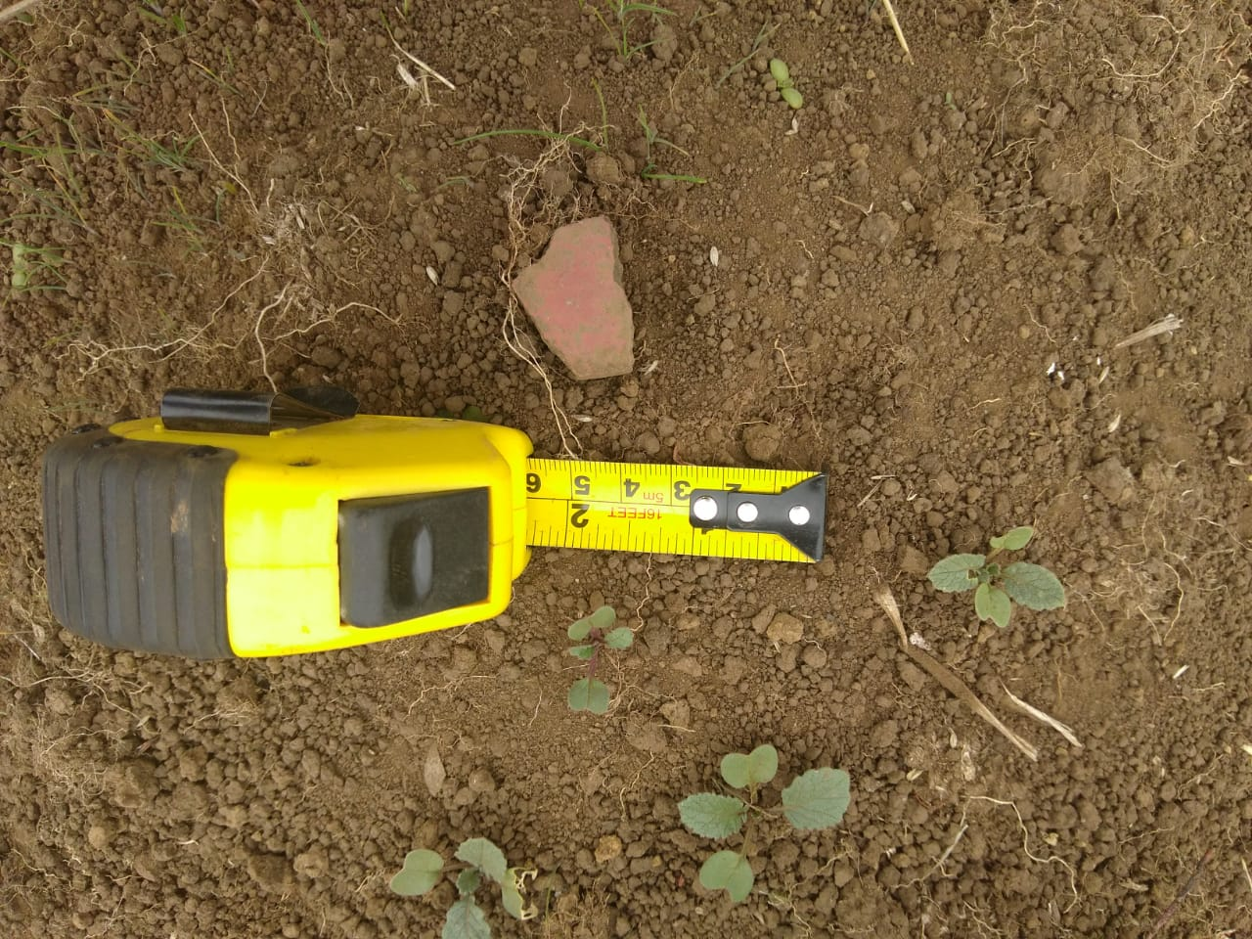
Fotografía 3. | Fecha: 02-04-2019
Coordenadas UTM DATUM WGS84 HUSO 18 | Norte: 5508272 | Este: 659378
Descripción del medio de prueba: Hallazgo arqueológico identificado en superficie. Corresponde a un fragmento cerámico de espesor medio, superficie alisada con engobe rojo.
Registros
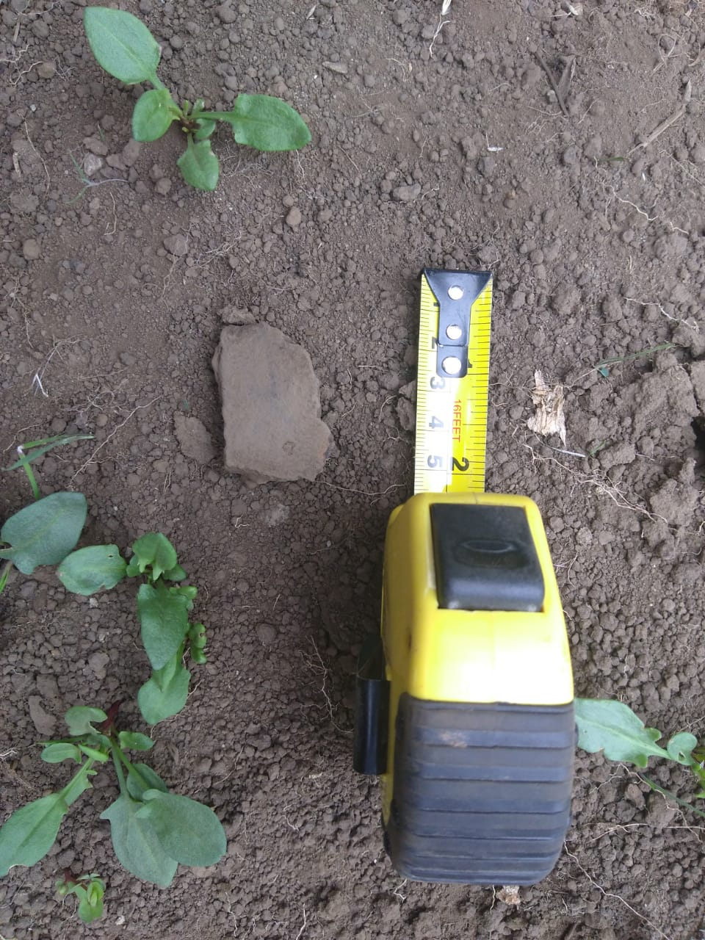
Fotografía 4. | Fecha: 02-04-2019
Coordenadas UTM DATUM WGS84 HUSO 18 | Norte: 5508275 | Este: 659386
Descripción del medio de prueba: Hallazgo arqueológico identificado en superficie. Corresponde a un fragmento cerámico monocromo color café, de espesor medio y superficie alisada.

Registros
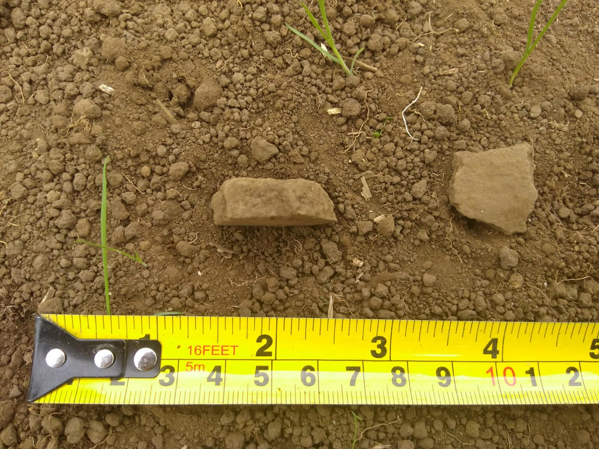
Fotografía 5. | Fecha: 02-04-2019
Coordenadas UTM DATUM WGS84 HUSO 18 | Norte: 5508549 | Este: 659632
Descripción del medio de prueba: Hallazgo arqueológico identificado en superficie. Corresponde a dos fragmentos cerámico de espesor grueso, monocromo, superficie alisada.

Registros
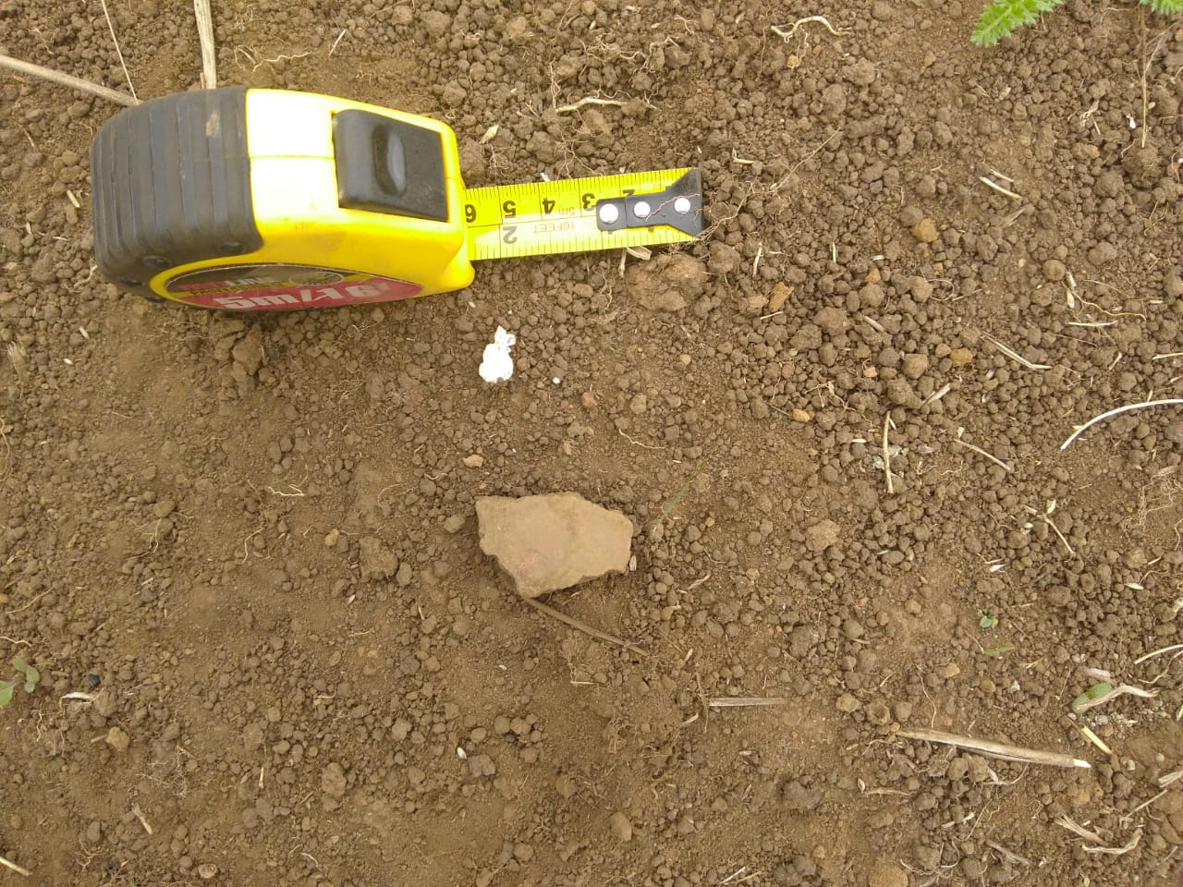
Fotografía 6. | Fecha: 02-04-2019
Coordenadas UTM DATUM WGS84 HUSO 18 | Norte: 5508551 | Este: 659622
Descripción del medio de prueba: Hallazgo arqueológico identificado en superficie. Corresponde a un fragmento cerámico monocromo color café, de espesor medio y superficie alisada.

Registros
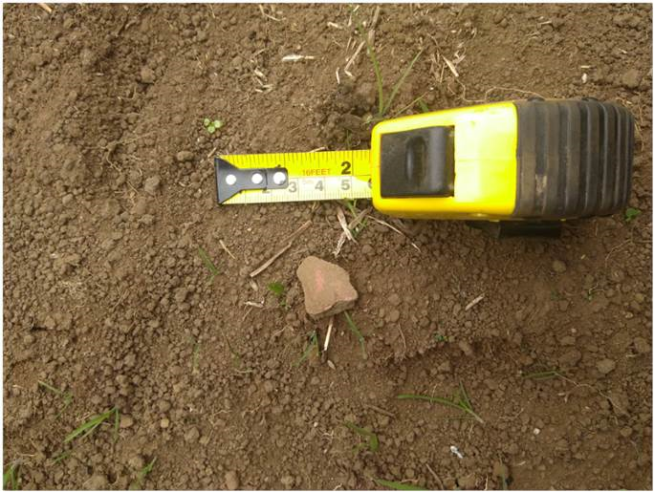
Fotografía 7. | Fecha: 02-04-2019
Coordenadas UTM DATUM WGS84 HUSO 18 | Norte: 5508548 | Este: 659630
Descripción del medio de prueba: Hallazgo arqueológico identificado en superficie. Corresponde a dos fragmentos cerámico de espesor grueso, monocromo, superficie alisada.

Registros
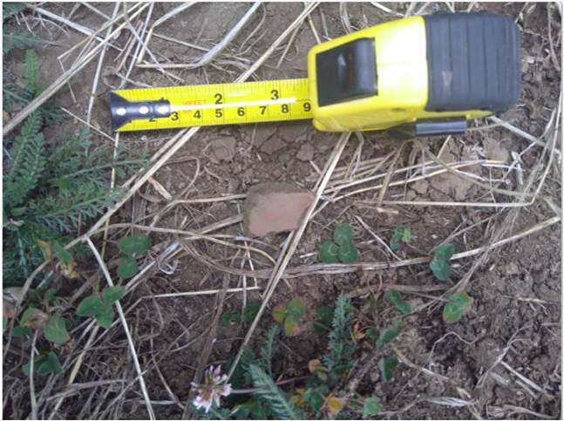
Fotografía 8. | Fecha: 02-04-2019
Coordenadas UTM DATUM WGS84 HUSO 18 | Norte: 5508557 | Este: 659638
Descripción del medio de prueba: Hallazgo arqueológico identificado en superficie. Corresponde a un fragmento cerámico color café interior/ rojo exterior, de espesor medio y superficie alisada.

5.2 Manejo de Residuos
Número de hecho constatado: 3 | Estación N°: 2
Documentación Revisada: -

Exigencia (s):

Extracto RCA N° 157/2018 Considerando 4.4 Tabla 4.4.1

…”Patio acopio residuos sólidos domiciliarios y no peligrosos: Área destinada al acopio de materiales de construcción, escombros y excedentes (residuos sólidos domiciliarios, sólidos domiciliarios, sólidos no peligrosos y sólidos asimilables a domiciliarios), la cual está debidamente y señalizada. Esta cuenta con malla perimetral con el objetivo de evitar los vectores sanitarios. Mayores detalles en los planos presentes en el anexo 2. de la DIA”...

Extracto DIA PAS 140 CONTENIDOS TÉCNICOS Y FORMALES 3.1 Descripción y esquema del sitio

Se habilitaron dos contenedores de 200 [L] para el almacenamiento de residuos sólidos domiciliarios y asimilables, y un patio de acopio de residuos no peligrosos de la construcción. Ambos sectores de almacenamiento forman parte de la instalación de faenas del proyecto, localizada en las coordenadas UTM 659.421,08 E / 5.508.169,22 S.

A continuación, se presenta una representación del sector destinado a disposición de residuos sólidos domiciliarios y asimilables, además del patio de acopio de residuos sólidos no peligrosos de la construcción.

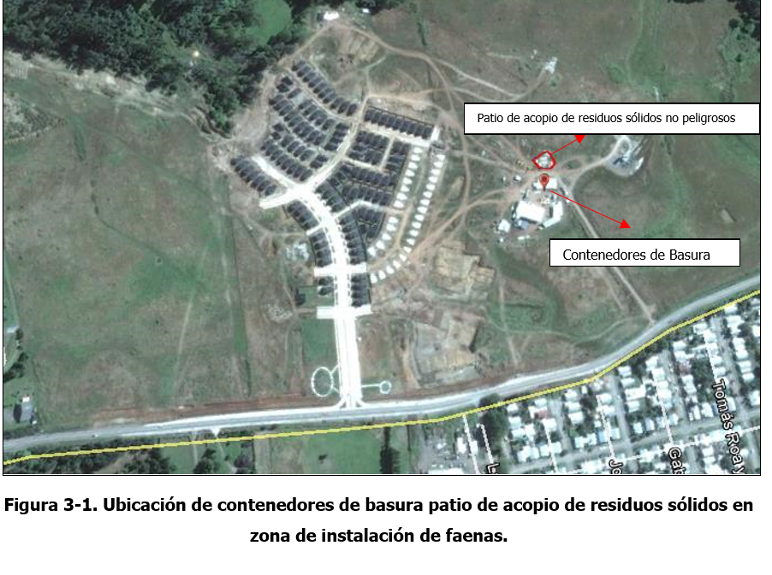
La ubicación de los contenedores para basura será aledaña a las instalaciones temporales habilitadas para la fase de construcción del proyecto; específicamente en la parte exterior de los comedores utilizados por el personal operativo en obra. Por otro lado, el área completa destinada a la disposición temporal de residuos sólidos no peligrosos contempla un espacio aproximado de 310 [m2], esto considera: residuos sólidos asimilables a domiciliarios, residuos sólidos no peligrosos de construcción.
La mayor cantidad de residuos sólidos no peligrosos generados por el proyecto serán los embalajes, cartones, maderas y tambores, y el residuo de tipo domiciliario, consistente principalmente en papeles y residuos de alimentos.
Existirá una separación espacial entre los residuos peligrosos y el resto, teniendo la debida identificación cada uno.

Hechos (s):

a. Se constata una bodega de almacenamiento de Residuos Peligrosos (RESPEL), sin autorización Sanitaria, la cual contiene de manera transitoria residuos peligrosos y no peligrosos como neumáticos, zapatos y cascos. Según la Prevencionista de Riesgo Srta. Alejandra Martínez indica que no posee Resolución Sanitaria, que solo pagaron el derecho y no se ha resuelto lo solicitado por la Autoridad Sanitaria.

b. La Prevencionista en Riesgo, indica que no se han eliminado estos Residuos Peligrosos.

c. Se constata la existencia de labores de escarpe, acopio de material y desechos, estos últimos correspondiente de la construcción del Lote A. En gabinete, se pericia su ubicación, la cual permite definir que este acopio se encuentra en el Lote D y no en el B como se indicó en el acta de Fiscalización, con lo que se puede determinar que la ubicación de esta disposición transitoria de residuos es diferente a lo indicado en la DIA, información relacionada al PAS 140 del DS N°40/2012.

d. Es relevante destacar, que el lugar de acopio de material y desechos, así como en sus alrededores, fue uno de los lugares donde se encontraron fragmentos cerámicos en superficie, esto toma especial relevancia puesto que esto constituiría un sitio arqueológico atribuible al periodo alfarero, el cual no fue identificada en la evaluación ambiental. (lo resaltado es nuestro)

Registros

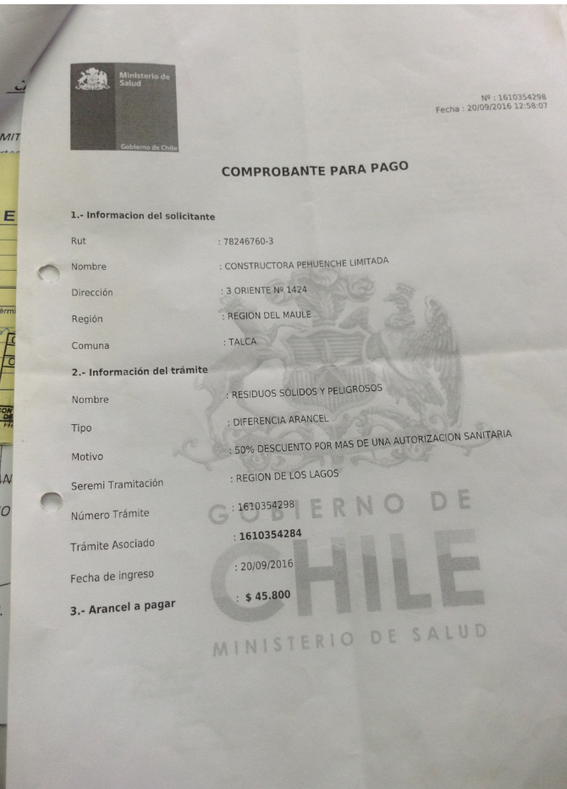
Fotografía 9. | Fecha: 02-04-2019
Coordenadas UTM DATUM WGS84 HUSO 18 | Norte: --- | Este: ----
Descripción del medio de prueba: Imagen muestra el comprobante de pago de la bodega RESPEL, la cual según información entregada por la Prevencionista de Riesgo si bien se pagaron los derechos, la Resolución aún no se obtiene. a la fecha no tiene Resolución Sanitaria.

Registros
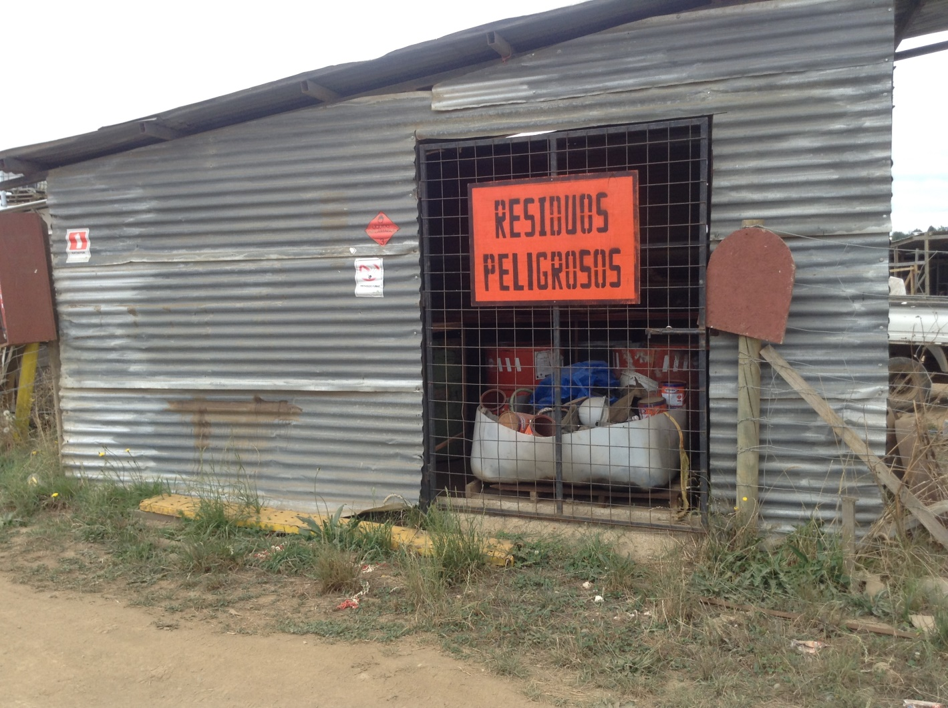
Fotografía 10. | Fecha: 02-04-2019
Coordenadas UTM DATUM WGS84 HUSO | Norte: 5508140.07 | Este: 659378.84
Descripción del medio de prueba: Bodega sin autorización sanitaria de residuos peligrosos

Registros


Fotografía 11. | Fecha: 02-04-2019
Coordenadas UTM DATUM WGS84 HUSO 18 | Norte: 5508140.07 | Este: 659378.84
Descripción del medio de prueba: En la fotografía se observa la disposición mezclada de residuos peligrosos y no peligrosos en la bodega RESPEL no autorizada.

Registros
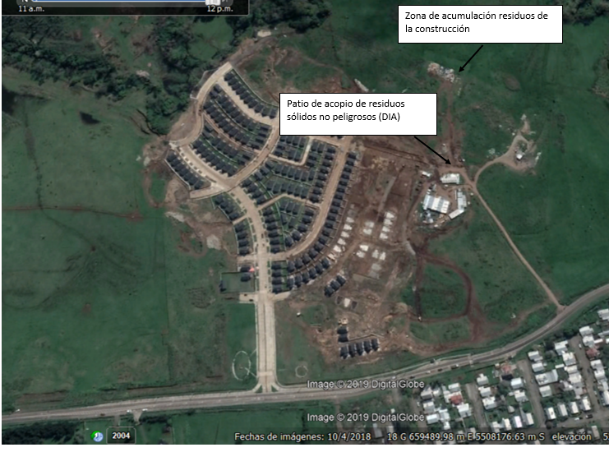
Imagen 4. | Fecha: 02-04-2019
Coordenadas UTM DATUM WGS84 HUSO | Norte: 5508289.00 | Este: 659405.00
Descripción del medio de prueba: A través de la imagen se demuestra que el área ocupada para la acumulación de residuos , es distinto al indicado en la DIA, información referida al PAS 140 (pincho rojo)

Registros

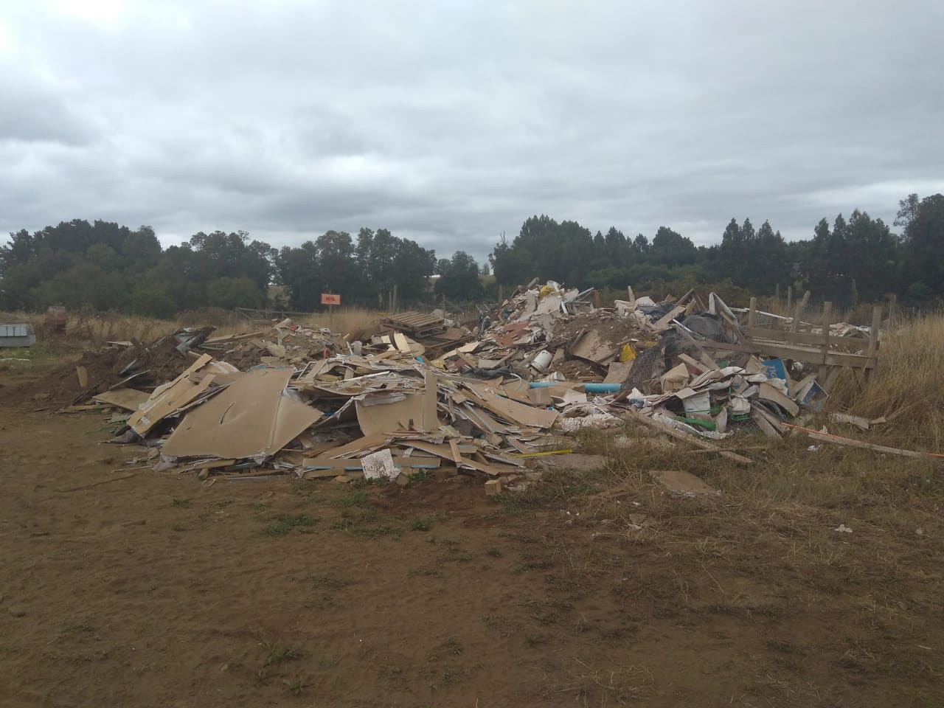
Fotografía 12 | Fecha: 02-04-2019
Coordenadas UTM DATUM WGS84 HUSO 18 | Norte: 5508289.00 | Este: 659405.00
Descripción del medio de prueba: Área de acumulación de residuos de construcción del Lote A, área distinta a lo indicado en la DIA Sector donde profesionales del Consejo de Monumento Nacionales encontró el primer fragmento de cerámica.

5.3 “Calidad de las aguas Estero Pilauco”
Número de hecho constatado: 4 | Estación N°: 1
Documentación Revisada: 1-2

Exigencia (s):

Extracto RCA N° 157/2018 Considerando 8.1

Incorporar un Plan de Seguimiento mensual con reportabilidad trimestral de la calidad de las aguas del estero Pilauco en la zona de descarga, para los parámetros oxígeno disuelto, conductividad eléctrica, sólidos suspendidos y turbidez, además de un registro fotográfico del cauce durante la etapa de construcción.

Elaboración por especialista de Informes de la calidad de las aguas del estero Pilauco en la zona de descarga, para los parámetros oxígeno disuelto, conductividad eléctrica, sólidos suspendidos y turbidez, además de un registro fotográfico del cauce durante la etapa de construcción.

Informes enviados a SMA trimestralmente, hasta la recepción municipal de las viviendas.

Hechos (s):

- Se consultó al personal presente por la reportabilidad trimestral de la calidad de las aguas del estero Pilauco, el Sr. Pablo Duarte Coordinador de Proyectos, a quien contactaron vía telefónica indica que estos fueron realizados, que la documentación no se encuentra en sitio del proyecto.

- En gabinete, se constata en la plataforma del Sistema de Seguimiento RCA (SSA), que el titular no ha dado cumplimiento a la Resolución Exenta 223 del 26 de marzo 2015, puesto que no se encuentran cargados dichos monitoreos señalados por el titular. Así mismo, en la actividad de fiscalización tampoco se entregaron antecedentes que permiten verificar el cumplimiento de lo indicado en el considerando 8.1 de la RCA 157/2018.

Registros
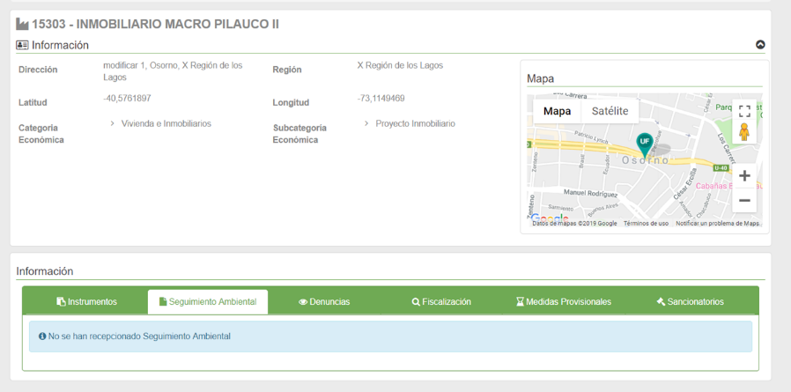
Imagen 5. | Fecha: 02-04-2019
Coordenadas UTM DATUM WGS84 HUSO --- | Norte: ----- | Este: -----
Descripción del medio de prueba: Imagen constata que el titular no ha informado a la SMA la reportabilidad trimestral de la calidad de las aguas del estero Pilauco en la zona de descarga.

6. OTROS HECHOS

Otros Hechos N°1. Elusión al SEIA.

Descripción:

Extracto DS. 40/12 Reglamento del Sistema de Evaluación de impacto Ambiental (SEIA):

Artículo N° 3, letra h) Proyectos industriales o inmobiliarios que se ejecuten en zonas declaradas latentes o saturadas.

h.1. Se entenderá por proyectos inmobiliarios aquellos loteos o conjuntos de viviendas que contemplen obras de edificación y/o urbanización, así como los proyectos destinados a equipamiento, y que presenten alguna de las siguientes características:

h.1.3. Que se emplacen en una superficie igual o superior a siete hectáreas (7 ha) o consulten la construcción de trecientas (300) o más viviendas.

Extracto DIA 2.3.1 Etapa 1 Lote A: Praderas de Pilauco

Esta etapa es la primera en desarrollarse y objeto de esta evaluación. En la actualidad se encuentra en construcción, en vista de que cuenta con su Permiso de Edificación (Anexo 3.2). Se está desarrollando en el Lote A según el Certificado de Informaciones Previas adjunto en el Anexo 3.1 y Plano de Proyecto de Loteo D.F.L.-2 Praderas de Pilauco en el Anexo 2.1, el cual se encuentra aprobado por el Director de Obras Municipales de la Ilustre Municipalidad de Osorno.
Esta etapa contempla la construcción de 243 unidades habitacionales en una superficie de 7,72 hectáreas, de las cuales 59 ya están construidas sin iniciar su fase de operación. Esta etapa se inició durante el segundo semestre del 2016 (octubre) y finalizará durante el segundo semestre del 2019 (julio), es decir, considera una duración de 2,75 años.
Cabe destacar que la presente Declaración de Impacto Ambiental tiene como objetivo calificar ambientalmente esta etapa (Praderas de Pilauco), debido a que se encuentra definida.

La siguiente etapa será sometida a evaluación ambiental cuando corresponda su desarrollo, sin embargo, se describe de manera somera, indicando su objetivo y las razones o circunstancias de las que dependen.

Extracto DIA Tabla N°1: Etapas del proyecto:

Etapa | Lote | Nombre | Permiso de edificación (Anexo 3.2) | Viviendas construidas | Viviendas por construir | Total viviendas | Área [Ha]
1 | A | Praderas de Pilauco | N° 305/2013 | 59 | 184 | 243 | 7,72
1 | A | Praderas de Pilauco | N° 538/2015
1 | A | Praderas de Pilauco | N° 539/2015
2 | B | Portones de Pilauco | No tiene | 0 | 150 | 150 | 6,76
2 | C | Brisas de Pilauco | No tiene | 0 | 411 | 411 | 11,31
2 | D | Huertos de Pilauco | No tiene | 0 | 468 | 468 | 16,48
2 | E | Cumbres de Pilauco | No tiene | 0 | 240 | 240 | 1,8
Total |  |  |  |  |  | 1.332 | 44,07

Hechos:
- Al ingresar al recinto se constata que se ha realizado escarpe y excavaciones en el sector del Lote B, además de ocupar áreas del lote D para el acopio de escarpe, residuos y material de construcción.
- Se constató el desarrollo de actividades del proyecto fuera del área definida para la RCA, estas actividades corresponden a excavaciones ampliadas, asociadas a la construcción del Lote B (no evaluado ambientalmente).

Registros
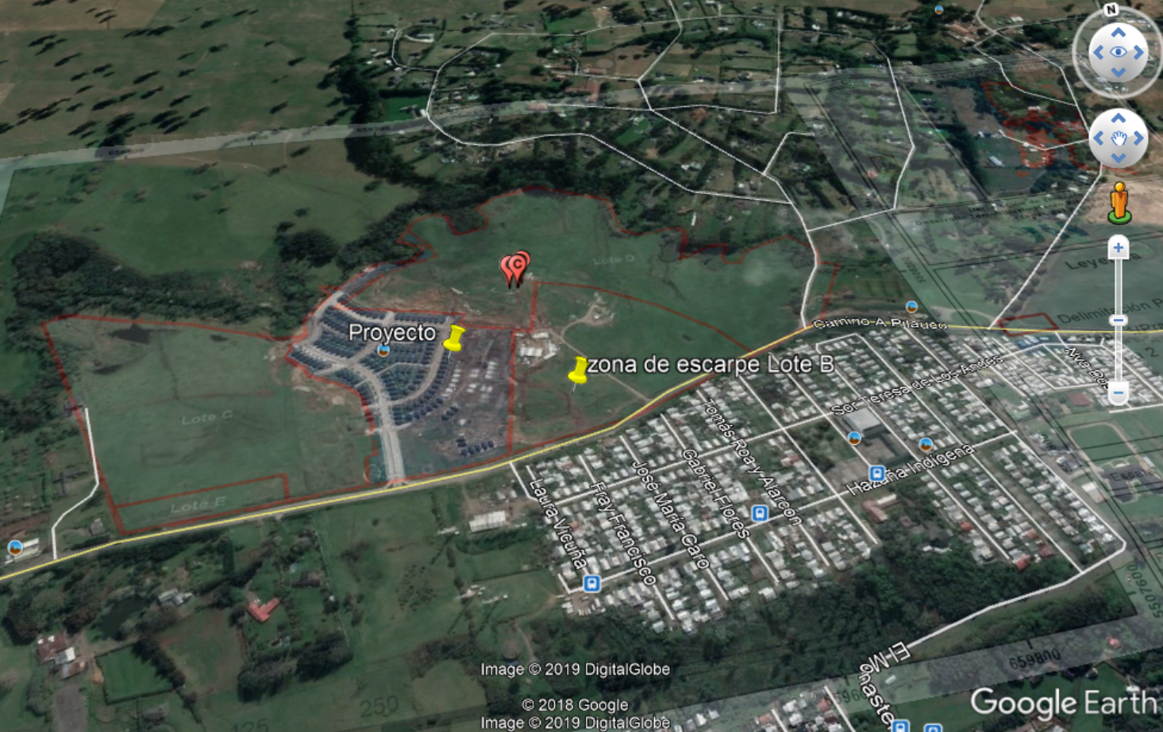
Imagen 6. | Fecha: 02-04-2019
Coordenadas UTM DATUM WGS84 HUSO | Norte: 5508047.57 | Este: 659423.44
Descripción del medio de prueba: Imagen identifica el lote B, el cual se encuentra con el escarpe realizado en gran parte del área del lote (pincho amarillo)

Registros
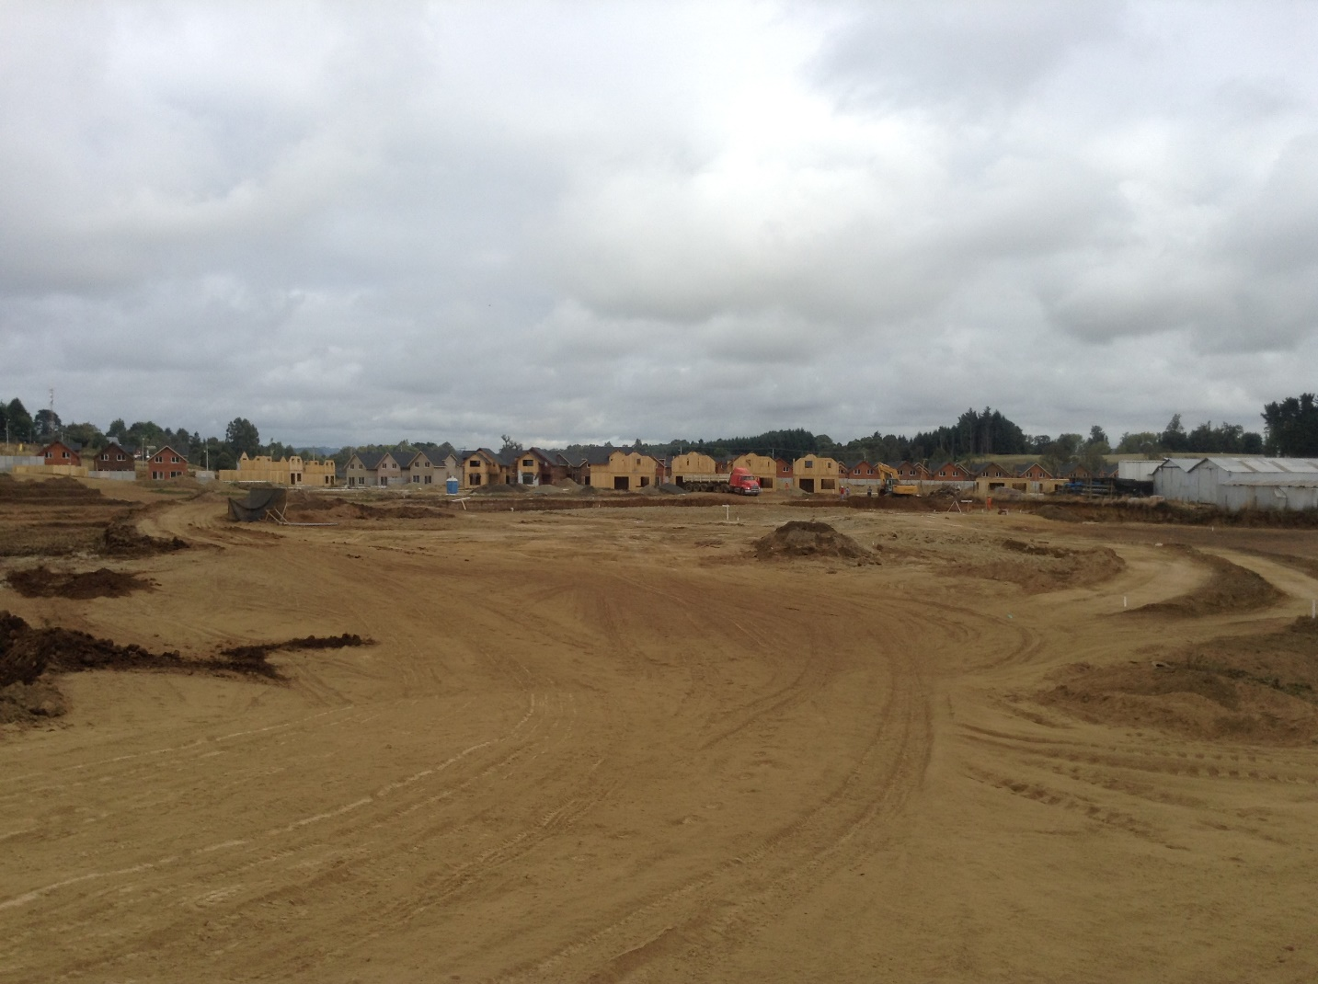
Fotografía 13. | Fecha: 02-04-2019
Coordenadas UTM DATUM WGS84 HUSO | Norte: 5508023.28 | Este: 659483.08
Descripción del medio de prueba: Imagen muestra el escarpe realizado en el lote B y las últimas casas en construcción del Lote A

Registros
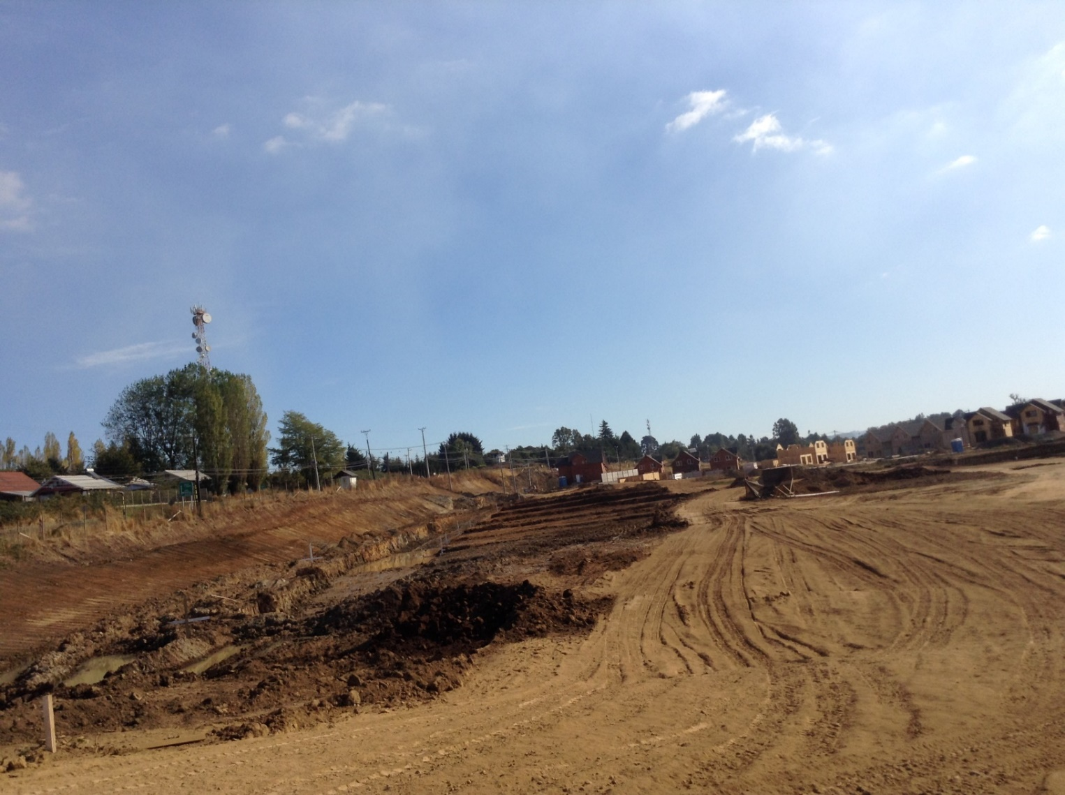
Fotografía 14. | Fecha: 02-04-2019
Coordenadas UTM DATUM WGS84 HUSO 18 | Norte: 5507999.87 | Este: 659516.31
Descripción del medio de prueba: Sector Lote B se observa remoción escarpe de suelo y excavación (circulo azul)

7 CONCLUSIONES

Los resultados de las actividades de fiscalización, asociados los Instrumentos de Carácter Ambiental indicados en el punto 3, permitieron identificar ciertos hallazgos que se describen a continuación:

N° Hecho constatado | Materia específica objeto de la fiscalización ambiental. | Exigencia asociada | Hallazgo
1 |  | Extracto RCA N° 157/2018 Considerando 8.2  ….”Condición “Monitoreo Paleo-arqueológico”  Impacto asociado:Alteración de sitios con valor paleo-arqueológico  Fase del Proyecto a la que aplica Construcción  Objetivo, descripción y justificación Implementar una caracterización Paleo-arqueológica, durante la etapa de construcción, de los depósitos sub-superficiales del área del proyecto a través de la implementación de calicatas (Punto 3.2.1 página 11 de la Guía de Informes Paleontológicos del Consejo de Monumentos Nacionales), las que deberán ser abordadas a partir de la elaboración de una metodología mixta que permita evaluar tanto el componente paleontológico como arqueológico”….  Extracto RCA N° 157/2018 Considerando 8.3  Condición “Monitoreo Arqueológico”  Impacto asociado Alteración de sitios con valor -arqueológico  Fase del Proyecto a la que aplica Construcción  …”El informe final de monitoreo debe dar cuenta de las actividades realizadas, y de haberse detectado sitios arqueológicos, incluir la información de rescate correspondiente. En estos casos se incluirá una revisión bibliográfica de la zona, el análisis (por tipo de materialidad) y la conservación de todos los materiales arqueológicos que se encuentren motivo de esta actividad. Se debe recordar que para los rescates de hallazgos no previstos que aparezcan durante el monitoreo o en otra instancia, se deberá solicitar el permiso de intervención arqueológica, según el Artículo 7° del Reglamento de Excavación, establecida en la Ley 17.288 de Monumentos Nacionales “…  Extracto RCA N° 157/2018 Considerando 8.4  Condición “Charlas de Inducción”  Impacto asociado Alteración de sitios con valor -arqueológico  Fase del Proyecto a la que aplica Construcción  Objetivo, descripción y justificación De acuerdo a los antecedentes arqueológicos existentes, el área de emplazamiento del proyecto es altamente susceptible a presentar evidencias arqueológicas.  Realizar charlas de inducción-por el arqueólogo(a) o licenciado(a) en arqueología- a todos los trabajadores del proyecto sobre el componente arqueológico que se podría encontrar en el área y los procedimientos a seguir en caso de hallazgo. Se deberá remitir en los informes de monitoreo los contenidos de la inducción realizada y la constancia de asistentes a la misma con la firma de cada trabajador.  Lugar, forma y oportunidad de implementación: En etapa previa al inicio de obras, realizar charlas a todos los trabajadores, dejando constancia de su realización.  Indicador que acredite su cumplimiento: Informe elaborado por profesional competente.  Forma de control y seguimiento: Informe enviado la Superintendencia del Medio Ambiente  Extracto RCA N° 157/2018 Considerando N° 7,  Ley 17.288 y DS 484/1990  Componente/materia: Patrimonio Cultural  Norma Ley 17.288 y su Reglamento DS 484/1990 sobre excavaciones y/o prospecciones arqueológicas, antropológicas y paleontológicas.  Fase del proyecto a la que aplica o en la que se dará cumplimiento Construcción  Parte, obra o acción a la que aplica A todo el proyecto  Forma de cumplimiento No afectación al patrimonio cultural  Indicador que acredita su cumplimiento  Registro de Aviso en caso algún hallazgo ante el Gobernador de la Provincia.  Organismo fiscalizador Consejo de Monumentos Nacionales | En la fiscalización se constató la evidencia de la existencia de un yacimiento arqueológico emplazado en el lote D, a una distancia máxima de 70 m del área del proyecto Aprobado en RCA, en un área altamente intervenida por escarpe y acopio de material de construcción y desechos.  Se constata, además, que el titular no ha remitido a la SMA el Informe de Caracterización Paleo-arqueológica que cuente con la conformidad del Consejo de Monumentos Nacionales  Tampoco presentó antecedentes que permitieran verificar el cumplimiento de las medidas de seguimiento ambiental definidas para el componente arqueológico Monitoreo, excavaciones paleoarqueológicas, aviso hallazgo no previsto.  Se constata la existencia de fragmentos de cerámicas en el Lote D.  Se constató la ausencia del arqueólogo monitor durante los movimientos de tierra que se efectuaban en el Lote A el día de la fiscalización.  El titular no ha enviado a la SMA informe sobre charlas de inducción por un arqueólogo (a) o licenciado (a) en arqueología  El titular no otorgó antecedentes que permitieran verificar el cumplimiento de las medidas de seguimiento ambiental sobre las Charlas de inducción.  En el marco de la minuta post fiscalización del Consejo de Monumentos Nacionales indica que las obras del Desarrollo Inmobiliario Macro Pilauco II, ha generado intervenciones al componente arqueológico, tanto a nivel del sitio Macropilauco, identificado en el marco de la fiscalización ambiental, como probablemente también en el área del proyecto (ya construido), donde no se efectuó la debida evaluación del componente arqueológico y hoy no es factible evaluar a través de el mecanismo de inspección visual. Cabe mencionar que pese a que el sitio Macropilauco, se emplaza en la superficie prospectada en el marco de la DIA del proyecto, el mismo no fue informado en la línea de base.  En concreto la intervención al sitio Macropilauco, producto del escarpe y acopio de material de construcción y desechos, generaron la alteración del sitio arqueológico y la pérdida de contexto arqueológico. (lo resaltado es nuestro)
2 |  | Extracto RCA N° 157/2018 Considerando 4.4 Tabla 4.4.1  …”Patio acopio residuos sólidos domiciliarios y no peligrosos: Área destinada al acopio de materiales de construcción, escombros y excedentes (residuos sólidos domiciliarios, sólidos domiciliarios, sólidos no peligrosos y sólidos asimilables a domiciliarios), la cual está debidamente y señalizada. Esta cuenta con malla perimetral con el objetivo de evitar los vectores sanitarios. Mayores detalles en los planos presentes en el anexo 2. De la DIA.  Extracto DIA PAS 140 3 CONTENIDOS TÉCNICOS Y FORMALES 3.1  Descripción y esquema del sitio  Se habilitaron dos contenedores de 200 [L] para el almacenamiento de residuos sólidos domiciliarios y asimilables, y un patio de acopio de residuos no peligrosos de la construcción. Ambos sectores de almacenamiento forman parte de la instalación de faenas del proyecto, localizada en las coordenadas UTM 659.421,08 E / 5.508.169,22 S.  A continuación se presenta una representación del sector destinado a disposición de residuos sólidos domiciliarios y asimilables, además del patio de acopio de residuos sólidos no peligrosos de la construcción. | Se constata que el titular ha acreditado el cumplimiento a lo declarado en la DIA” Desarrollo Inmobiliario Macro Pilauco II, Etapa 1 Lote A”, con respecto al cumplimiento del PAS 140. La bodega de residuos peligrosos no cuenta con autorización sanitaria y por otra parte, el lugar de acopio de residuos no peligrosos es distinto a lo indicado en la DIA.  También es importante destacar que en esta área de acopio de residuos, las profesionales del Consejo de Monumentos Nacionales realizaron los primeros hallazgos de fragmentos cerámicos.
3 |  | Extracto RCA N° 157/2018 Considerando 8.1  Incorporar un Plan de Seguimiento mensual con reportabilidad trimestral de la calidad de las aguas del estero Pilauco en la zona de descarga, para los parámetros oxígeno disuelto, conductividad eléctrica, sólidos suspendidos y turbidez, además de un registro fotográfico del cauce durante la etapa de construcción.  Elaboración por especialista de Informes de la calidad de las aguas del estero Pilauco en la zona de descarga, para los parámetros oxígeno disuelto, conductividad eléctrica, sólidos suspendidos y turbidez, además de un registro fotográfico del cauce durante la etapa de construcción.  Informes enviados a SMA trimestralmente, hasta la recepción municipal de las viviendas. | Se constata que el titular no ha entregado ni reportado en la plataforma de la SMA, los informes trimestrales de la calidad de las aguas del estero Pilauco
4 | Elusión de ingreso al SEIA Lote B | Extracto DS. 40/2012  Tipología h) Proyectos industriales o inmobiliarios que se ejecuten en zonas declaradas latentes o saturadas.  h.1. Se entenderá por proyectos inmobiliarios aquellos loteos o conjuntos de viviendas que contemplen obras de edificación y/o urbanización, así como los proyectos destinados a equipamiento, y que presenten alguna de las siguientes características:  h.1.3. Que se emplacen en una superficie igual o superior a siete hectáreas (7 ha) o consulten la construcción de trecientas (300) o más viviendas. | Se constata actividad en el Lote B, correspondiente a escarpe y excavación del suelo en superficie en este Lote, el cual no ha sido evaluado ambientalmente.

7 ANEXOS

N° Anexo | Nombre Anexo
1 | Acta de fiscalización
2 | Carta de Titular de fecha 11 de abril
3 | Minuta Consejo de Monumentos Nacionales
4 | Una Huella Humana del Pleistoceno tardío del Sitio Arqueológico de Pilauco, Patagonia Norteña, Chile . Publicación Investigación 24 de abril de 2019. https://journals.plos.org/plosone/article?id=10.1371/journal.pone.0213572
5 | Carta de Titular de fecha 13 de mayo 2019

